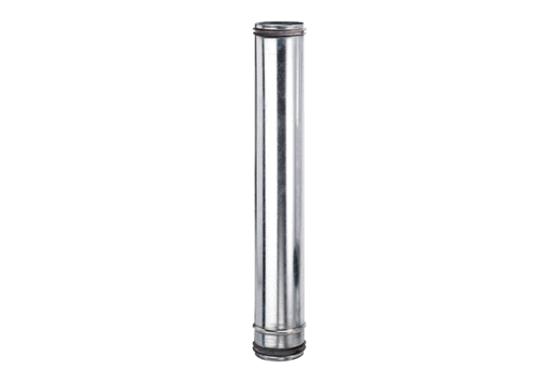Compensateur de protection incendie BA 160-0Unité de conditionnement : 1 pièceGamme: B
Numéro de référence : 0093.1021Fabricant : MAICO

